**E-konferencja online już 30 września!**

**E-learning w ostatnich latach zmienił sposób, w jaki zdobywamy wiedzę i rozwijamy swoje umiejętności. To już nie tylko dodatkowa opcja – dla wielu stał się podstawowym narzędziem nauki, pracy i rozwoju zawodowego. Wraz z rosnącym znaczeniem edukacji online pojawia się jednak pytanie- jak naprawdę wygląda ten rynek w Polsce? Jakie są jego mocne strony, a gdzie kryją się wyzwania?**

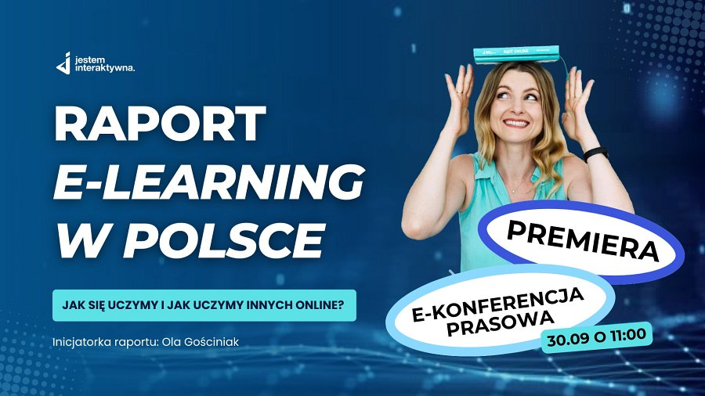

E-learning w ostatnich latach zmienił sposób, w jaki zdobywamy wiedzę i rozwijamy swoje umiejętności. To już nie tylko dodatkowa opcja – dla wielu stał się podstawowym narzędziem nauki, pracy i rozwoju zawodowego. Wraz z rosnącym znaczeniem edukacji online pojawia się jednak pytanie: jak naprawdę wygląda ten rynek w Polsce? Jakie są jego mocne strony, a gdzie kryją się wyzwania?

Ostatnie miesiące to czas intensywnych przygotowań, ciągłej pracy i dopracowywania szczegółów, aby wszystko było jak najbardziej rzetelne i profesjonalne. I wreszcie jest – ogólnopolski **Raport o E-learningu w Polsce** autorstwa Oli Gościniak doczekał się premiery. Już we wtorek, **30 września, o godzinie 11:00** odbędzie się e-konferencja prasowa poświęcona raportowi i jego prezentacji.

**Ważne informacje o raporcie**

W badaniu wzięło udział ponad 1500 osób z całej Polski – zarówno z mniejszych miejscowości, jak i dużych aglomeracji. To grupa niezwykle różnorodna pod względem wykształcenia, wieku i doświadczenia życiowego, co pozwoliło uchwycić pełne spektrum podejścia do nauki online. Szczególnie interesującym wnioskiem jest fakt, że największy odsetek uczestników stanowią kobiety w wieku 31–44 lat – aktywne zawodowo, często łączące pracę z życiem rodzinnym, które traktują e-learning jako realne wsparcie w rozwoju osobistym i zawodowym.

Zebrane dane pokazały, że e-learning w Polsce nie jest zarezerwowany wyłącznie dla wąskiej grupy odbiorców – korzystają z niego zarówno studenci, przedsiębiorcy, osoby pracujące na etacie, jak i ci, którzy chcą się przebranżowić czy zdobyć nowe kompetencje. Raport daje więc szeroki, wielowymiarowy obraz rynku – jednocześnie z punktu widzenia twórców kursów, jak i kursantów.

Dzięki setkom wypełnionych ankiet udało się odpowiedzieć na pytania, które od dawna nurtują branżę: jakie są najczęstsze motywacje do nauki online, co stanowi największą przeszkodę, jakie formy kursów cieszą się największą popularnością i wreszcie – jakie zmiany są potrzebne, aby edukacja online mogła rozwijać się jeszcze dynamiczniej. To konkretne dane, które nie tylko ujawniają problemy, ale również wskazują kierunki ich skutecznego rozwiązywania.

Dołącz: <https://olagosciniak.pl/raport-2025/>

Główny cel konferencji

Głównym celem konferencji jest przedstawienie wyników badań dotyczących stanu e-learningu w Polsce i pokazanie, jak kształtuje się ten dynamicznie rozwijający się obszar. Podczas wydarzenia uczestnicy będą mogli nie tylko zapoznać się z samymi danymi, ale również usłyszeć ich szerszy komentarz, który pozwoli zrozumieć, co te wyniki oznaczają dla różnych branż i środowisk zawodowych. Konferencja będzie także momentem udostępnienia raportu – zarówno dla uczestników spotkania, jak i dla przedstawicieli mediów – aby każdy miał dostęp do rzetelnych i sprawdzonych informacji.

Spotkanie ma również na celu ukazanie wiarygodności przeprowadzonego badania i metodologii, dzięki którym raport staje się solidnym punktem odniesienia dla osób zainteresowanych rozwojem edukacji cyfrowej. To wydarzenie ma inspirować do dalszych działań, pobudzać do dyskusji o przyszłości e-learningu oraz zachęcać zarówno twórców kursów, jak i odbiorców do poszukiwania nowych rozwiązań i możliwości rozwoju w tym obszarze.

Co usłyszysz i zobaczysz podczas konferencji?

Podczas konferencji jako pierwsza głos zabierze Ola Gościniak, która przedstawi najważniejsze wyniki sprzedażowe związane z rynkiem e-learningu w Polsce. Następnie odbędzie się rozmowa z Krzysztofem Bartnikiem współtwórcą i inicjatorem wielu przedsięwzięć internetowych , poświęcona szczegółowej analizie wyników badań. Kolejnym punktem programu będzie wywiad z Judytą Kotarbą – ekspertką ds. e-learningu i innowacji dydaktycznych oraz kierowniczką Centrum Nowoczesnej Edukacji Collegium Da Vinci – która podzieli się swoją perspektywą i doświadczeniem z obszaru edukacji cyfrowej.

Na zakończenie Ewelina Salwuk-Marko porozmawia z Olą Gościniak o znaczeniu raportu i jego wpływie na dalszy rozwój branży.

Serdecznie zachęcamy do obecności, aktywnego udziału oraz zadawania pytań prelegentom – to doskonała okazja, by nie tylko poznać wyniki raportu, ale również włączyć się w dyskusję o przyszłości e-learningu w Polsce.

Dołącz: <https://olagosciniak.pl/raport-2025/>

Eksperci badania

W pracy nad raportem nie zabrakło również głosów ekspertów, którzy od lat obserwują rynek edukacji, biznesu i nowych technologii. Swoimi spostrzeżeniami podzielili się m.in **Karolina Karolczak, Judyta Kotarba, Edyta Kwiatkowska-Pelizg, Joanna Barska, Krzysztof Bartnik oraz Damian Wizert.** Każdy z nich wniósł do raportu unikalną perspektywę – od refleksji nad rolą edukacji cyfrowej w rozwoju zawodowym, przez wskazówki dotyczące skutecznego łączenia nauki online z pracą i życiem prywatnym, aż po konkretne rekomendacje dla twórców kursów i instytucji edukacyjnych.

Ich wypowiedzi nadały raportowi dodatkową wartość – to nie tylko liczby i suche statystyki, ale również praktyczne spojrzenie osób, które na co dzień doradzają przedsiębiorcom, prowadzą szkolenia czy tworzą przestrzeń do rozwoju kompetencji. Dzięki temu publikacja staje się nie tylko analizą rynku, lecz także kompendium inspiracji i rad dla wszystkich, którzy działają w obszarze e-learningu – zarówno od strony twórczej, jak i użytkowej.

Dziękujemy!

Dziękujemy za każdy przesłany głos w ankietach – to właśnie dzięki Wam powstał ten projekt. Aby być na bieżąco z informacjami o premierze i zakupie e-booka *„E-learning 5.0”*, zachęcamy do śledzenia naszych profili w mediach społecznościowych oraz strony internetowej.

Pokaż, jak czytasz raport i oznacz Olę @olagosciniak – dzięki temu będzie mogła podzielić się Twoim wpisem na swoim profilu. A może chcesz przygotować własny materiał o raporcie? Pamiętaj wtedy o dodaniu hashtagów, grafiki oraz krótkiej adnotacji przy cytacie.

W razie pytań lub jeśli potrzebujesz dodatkowych materiałów do publikacji, napisz do nas: **kontakt@olagosciniak.pl**.

*Pomysłodawczyni raportu:*

Ola Gościniak. Założycielka i dyrektorka placówki oświatowej Jestem Interaktywna, redaktorka naczelna portalu internetowego i magazynu[GIRLBOSSKIE](http://girlbosskie.pl)dostępnego w Empiku, Kolporterze oraz w innych salonach prasowych w Polsce, organizatorka kilkunastu edycji konferencji offline oraz online, przedsiębiorczyni, wykładowczyni akademicka, autorka cenionego podcastu wyróżnionego przez Forbes Woman, absolwentka Informatyki na Politechnice Poznańskiej, Leaders of Learning na HarvardX oraz licznych studiów podyplomowych, autorka e-booków, książek m.in. bestsellerowej[Bądź Online](https://olagosciniak.pl/produkt/ksiazka-badz-online/) oraz kursów online w[Interaktywnej Akademii WordPressa](https://olagosciniak.pl/akademia/), inicjatorka[raportu "Jesteś ekspertką! Uwierz w to!"](https://olagosciniak.pl/raport-2023/?preview_id=100012&amp;amp;preview_nonce=6603dcfe43&amp;amp;preview=true).